

Fundamentación Tecnológica

*Equipamientos de Red y Terminales*

# Índice

Equipos para los Terminales y servidor 3

Fundamentación de equipamiento de Red 5

# Equipos para los Terminales y servidor

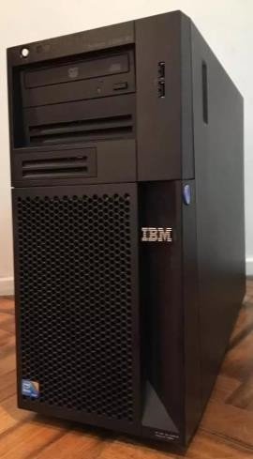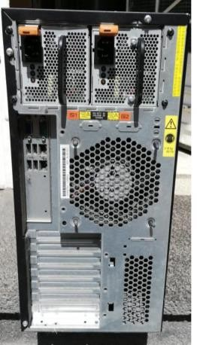

Se dio la elección de cierto equipamiento para diferentes sectores y a diferentes presupuestos. A continuación, se detallará que equipamiento se eligió para cada caso.

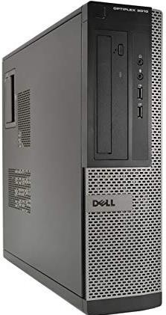Presupuesto Bronce:

* Equipamiento para terminales de casa central:
  + Se elige equipos marca Dell OptiPlex 3010 corporativos, con las siguientes características:
    - Procesador: Intel Core i3 3470
    - Memoria: 4GB DDR3 a 1600MHz
    - HDD: 500GB 7200RPM
    - Video: Integrada (HD graphics 2500)
    - Puerto DisplayPort

Se da elección a este equipo porque ofrece estabilidad y las características necesarias para correr nuestro programa de manera aceptable.

* + Periféricos de los terminales:
    - Vienen incluidos en el paquete del terminal, son los siguientes:
      * Monitor DELL 22” 720p
      * Teclado y Mouse DELL
  + Servidor:
    - La elección corresponde a un IBM System X 3200 M3, con estos componentes:
      * Procesador: i3 dual-Core de 3,20 GHz con 4MB caché L2
      * Memoria 2GB DDR3 ECC Unbuffered
      * LAN Gigabit X2 Broadcom NetXtreme
      * Almacenamiento: 500GB en RAID 1, (2X 250)
      * Hot-Swap:
        + Fuentes X2 (redundantes) – 450W
        + Discos: X4 bahías SAS removibles
* Tablet de Transportista y operarios:
  + HP Elitepad con las siguientes características:
    - 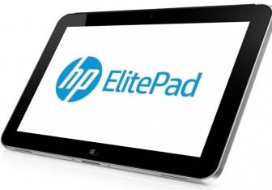2GB de RAM
    - 64GB de interna
    - WIN 10 pro x86
    - Batería de 25W
    - GPS

Presupuesto Silver:

* Mismo equipamiento en terminales, pero a diferencia estos traerán:
  + Procesador: Core i5 3470
  + Mas conectividad en puertos (más USB)
* Servidor: igual (IBM System X 3200 M3), pero traerá diferentes componentes:
  + Más memoria: 16GB DDR3 ECC Buffered
  + 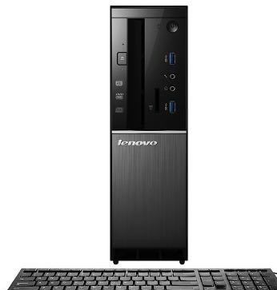Almacenamiento: 960GB (3X 320GB) RAID 1

Presupuesto Platino:

* Se cambian los terminales por:
  + Procesador: Core i5 6400
  + Memoria: 8GB DDR4
  + HDD: 1TB
  + Video: Integrada (Intel HD) Periféricos del equipo:
    - Mouse y Teclado incluidos con el equipo.
    - Monitor: 27” LED, 1920x1080, 4,5kg
* 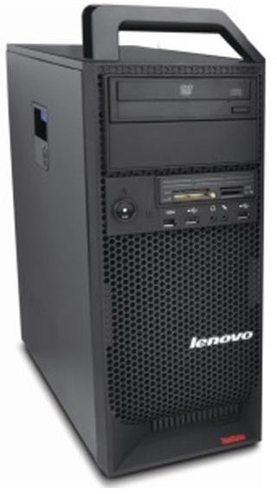Servidor:
  + Procesador: Intel Xeon X5670 2,4GHz –

2,93GHz, Six Core Cache: 12MB L3

* + Memoria: 16GB DDR3
  + HDD: 96GB
  + Peso: 25kg
  + Fuentes X1 – 1060W 80 plus Silver
  + Discos: X4 bahías SAS removibles (Hot-Swap)

Pág. **4** de **6**

# Fundamentación de equipamiento de Red

Bronce:

* Casa central:
  + Routers:
* 1 con wifi (tplink archer c1200) (dualband para tener redes gigabit en dispositivos móviles)
* Un router rackeable para el servidor y el resto de la red (gigabit)
  + Access Points: 3 dualband gigabit
  + Patch panel: 1 para los puestos de Red
  + Fichas RJ45 cat 6 (no se encontraron Cat. 5E)
  + Bobina cat 5e (soporta hasta 1000Mb/s base-T, por ende soporta redes gigabit)
  + Switches: x2 gigabit de 8 puertos
  + Reguladores de voltaje para proteger los terminales y el servidor contra las adversidades de Ute
* Patios:
  + Routers: 1 igual al de casa central (archer c1200)
  + Access Points: 1 exterior de alto rango (250m aprox) compatible con Power on Ethernet, lo cual ahorra red eléctrica.
* Puerto:
  + Routers:
    - Uno rackeable para soportar alto tráfico de red
    - Otro archer c1200 dualband para tener red WIFI en la oficina
  + Access Points:
    - Uno por plaza iguales a los de los patios.
  + Switches:
    - 1 de 5 puertos por router para distribuir los Access Points
    - Cableado: igual a casa central
* Transportista: router móvil 4G LTE

Silver:

* Casa central:
  + A diferencia de Bronze se cambia la bobina de Cat.5E por una Cat.6
  + Se agrega ups al servidor y a los terminales de acorde a la potencia calculada
* Patios: Se agrega UPS a la red y se retiran los reguladores de voltaje (innecesarios ya que los ups también lo hacen)
* Puerto: Se cambia también a Cat.6 Platinum:
* Casa central:
  + Routers: se cambian los routers con WIFI por archer C7, los cuales soportan redes de hasta 1750Mbps
  + Se cambia el patch panel por uno Cat.6
  + Se aumenta la potencia de los UPS (mas tiempo de batería)
  + Se mejoran los Access Point por unos Ubiquiti UniFi (catalogados como gama alta) (AC dualband)
  + Se cambia la bobina de Cat.6 a Cat.6A (soporta hasta >10Gigabit –

baseT)

* Puerto:
  + Se cambian los routers por los mismos que en casa central, se agrega impresora térmica móvil para los códigos QR

-